УТВЕРЖДАЮ:  Президент РОО  Новосибирская областная  Федерация бодибилдинга  ____________С.А.Дмитриев  «______»________2020 г. | СОГЛАСОВАНО:  Директор ЗАО  «ДКиТ им.В.П.Чкалова»  ___________Н.А.Ярославцева  «____»____________2020 г. | СОГЛАСОВАНО:  Министр физической культуры и спорта Новосибирской области  __________ С.А.Ахапов  «_____»_________2020 г
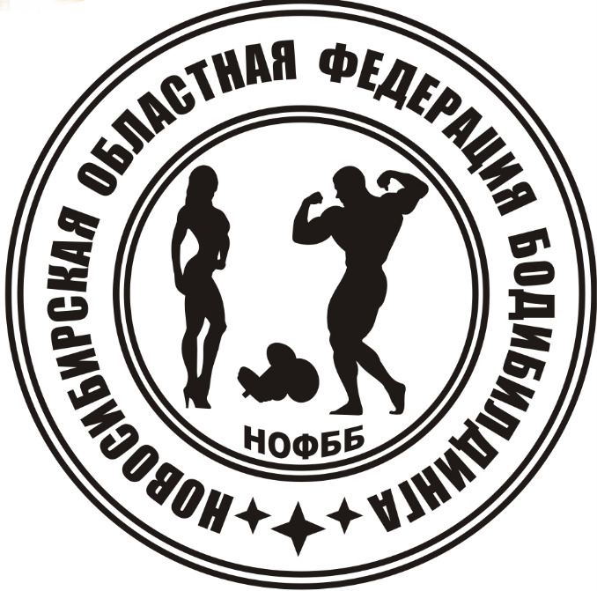

ПОЛОЖЕНИЕ
о проведении
чемпионата И первенства новосибирской области
ПО бодибилдингу
14.03.2020г.

новосибирск 2020
1. ОБЩИЕ ПОЛОЖЕНИЯ

Спортивное соревнование чемпионат и первенство Новосибирской области по бодибилдингу (далее - Соревнования), проводится с целью популяризации и развития бодибилдинга в городе Новосибирске и Новосибирской области и определения уровня физической подготовленности.
Основными задачами являются:
- укрепление здоровья и создание условий для активных занятий физической культурой и спортом;
- формирование здорового образа жизни;
- совершенствование форм организации массовой физкультурно-спортивной работы;
- пропаганда бодибилдинга среди молодежи;
- укрепление связей между командами других городов;
- выявление сильнейших спортсменов и команд.
В соответствии со ст. 26.2 Федерального закона от 04.12.2007 № 329-ФЗ «О физической культуре и спорте в Российской Федерации» запрещается противоправное влияние на результаты официального спортивного соревнования и участие в азартных играх, букмекерских конторах и тотализаторах путем заключения пари на спортивное соревнование.

2. МЕСТО И СРОКИ ПРОВЕДЕНИЯ

Соревнования проводятся 14 марта 2020 года в ДКиТ им.В.П.Чкалова по адресу: проспект Дзержинского 34/1
13 и 14 марта - день приезда участников
14 марта – день соревнований, день отъезда.

3. ОРГАНИЗАТОРЫ СОРЕВНОВАНИЯ

Организатором соревнования является РОО Новосибирская областная федерация бодибилдинга.
РОО Новосибирская областная федерация бодибилдинга информирует УВД по г.Новосибирску о проведении соревнования, а также согласовывает с УВД по г.Новосибирску План безопасности соревнования.
РОО Новосибирская областная федерация бодибилдинга информирует Управление Роспотребнадзора по Новосибирской области о проведении мероприятия.
Соревнования проводятся при поддержке министерства физической культуры и спорта Новосибирской области.
Министерство физической культуры и спорта Новосибирской области осуществляет информационное обеспечение Соревнований.
Непосредственное проведение соревнований возлагается на главную судейскую коллегию. Главный судья соревнования – Пашкин Сергей Викторович, Всероссийская судейская категория.

4. ТРЕБОВАНИЯ К УЧАСТНИКАМ И УСЛОВИЯ ИХ ДОПУСКА

К участию в соревнованиях допускаются граждане Российской Федерации
В соревнованиях принимают участие спортсмены двух возрастных групп: юниоры до 23 лет, взрослые – старше 23 лет.
Соревнования проводятся в следующих категориях и номинациях:
1. Бодибилдинг юниоры до 23 лет – Абсолютная категория
2.Фитнес-бикини юниорки до 23 лет – Абсолютная категория
3. Классический бодибилдинг - Абсолютная категория
4. Бодибилдинг мужчины до 80 кг.
5. Бодибилдинг мужчины до 90 кг.
6. Бодибилдинг мужчины св. 90 кг.
7. Бодифитнес – Абсолютная категория
8. Фитнес-бикини – до 164 см.
9. Фитнес-бикини – до 169 см
10. Фитнес-бикини – свыше 169 см.
11. Фит-модель (женщины) - Абсолютная категория
12. Велнес-фитнес (женщины) - Абсолютная категория
Абсолютное первенство проходит в номинациях «Фитнес-бикини» и Бодибилдинг мужчины

Основанием для допуска к соревнованиям по медицинским заключениям является заявка (Приложение №1) с отметкой «Допущен» напротив каждой фамилии участника, с подписью врача по лечебной физкультуре или врача по спортивной медицине и заверенной личной печатью, при наличии подписи с расшифровкой Ф.И.О. врача в конце заявки, заверенной печатью медицинской организации, имеющей лицензию на осуществление медицинской деятельности, перечень работ и услуг, который включает лечебную физкультуру и спортивную медицину (возможна медицинская справка о допуске к соревнованиям, подписанная врачом по лечебной физкультуре или врачом по спортивной медицине и заверенная печатью медицинской организации, отвечающей вышеуказанным требованиям).
Количество участников от региона либо организации неограниченно.

5. ПРОГРАММА СОРЕВНОВАНИЙ

13 и 14 марта – день приезда

14 марта с 9.00 до 13.00 регистрация участников (ул.Писарева 42. СК «Соккер Арена»

15.00-15.20 – открытие соревнований

15.20-17.00 – первенство среди молодежи

17.00-20.00 Чемпионат
14 марта - день отъезда.
Соревнования проводятся по правилам вида спорта «бодибилдинг»

6. УСЛОВИЯ ПОДВЕДЕНИЯ ИТОГОВ

Соревнования проводятся в личном зачете. В личном зачете победитель и призеры определяются по наименьшей сумме мест в судейском протоколе. При равном количестве мест победитель определяется по правилам IFBB. Протоколы соревнований и справка об итогах проведения мероприятия на бумажном и электронном носителе предоставляются в Министерство физической культуры и спорта Новосибирской области в течение 3 дней после закрытия соревнований.

7. НАГРАЖДЕНИЕ

Участники, занявшие 1,2,3 места в своих возрастных группах награждаются дипломами, кубками и медалями РОО Новосибирская областная федерация бодибилдинга.
8. УСЛОВИЯ ФИНАНСИРОВАНИЯ

Расходы, связанные с проездом, оплатой суточных в пути, питанием, размещением участников соревнований и представителей команд несут командирующие организации.
Расходы по награждению победителей и призеров соревнований дипломами, кубками и медалями, а также прочие расходы несет РОО Новосибирская областная федерация бодибилдинга. Расходы по оплате услуг судей и обслуживающего персонала, контролеров-распорядителей, аренде автомобильного транспорта для перевозки участников соревнования, аренде спортивного сооружения несет РОО Новосибирская областная федерация бодибилдинга. Расходы, связанные с изготовлением полиграфической продукции несет РОО Новосибирская областная федерация бодибилдинга.

9. ОБЕСПЕЧЕНИЕ БЕЗОПАСНОСТИ УЧАСТНИКОВ И ЗРИТЕЛЕЙ

Соревнования проводятся в сооружении, отвечающем требованиям проведения соревнований по виду спорта «бодибилдинг».
Собственники объекта (пользователи), на которых проводятся спортивные мероприятия, РОО Новосибирская областная федерация бодибилдинга, обеспечивают общественный порядок и общественную безопасность на месте проведения в соответствии с постановлением Правительства Российской Федерации от 18 апреля 2014 г. № 353, инструкцией и планом по обеспечению общественного порядка и общественной безопасности на месте проведения официальных спортивных соревнований.
Оказание скорой медицинской помощи осуществляется в соответствии с приказом Министерства здравоохранения Российской Федерации от 1 марта 2016 г. № 134н «О Порядке организации оказания медицинской помощи лицам, занимающимся физической культурой и спортом (в том числе при подготовке и проведении физкультурных мероприятий и спортивных мероприятий), включая порядок медицинского осмотра лиц, желающих пройти спортивную подготовку, заниматься физической культурой и спортом в организациях и (или) выполнить нормативы испытаний (тестов) Всероссийского физкультурно-спортивного комплекса «Готов к труду и обороне».
На соревнованиях в течение всего времени их проведения дежурит медицинский работник.
Ответственность за медицинское обслуживание участников и зрителей несет РОО Новосибирская областная федерация бодибилдинга.
Участие в соревнованиях осуществляется только при наличии полиса (оригинал) страхования жизни и здоровья от несчастных случаев, который представляется в комиссию по допуску участников на каждого участника Соревнования.

10. ПОДАЧА ЗАЯВОК НА УЧАСТИЕ

Предварительные заявки на участие в спортивном соревновании по бодибилдингу с указанием количества участников и представителей подаются в РОО Новосибирская областная федерация бодибилдинга до 10 марта 2020 года на электронный адрес: dmitriev-nofbf@mail.ru контактное лицо Дмитриев Сергей Анатольевич, тел.89513830469.
Именные заявки по видам спорта с визами врача в печатном виде подаются в комиссию по допуску в день приезда на соревнования.
Заявки должны включать год рождения, пол, спортивная организация, спортивная категория,регион.
Представители команд несут ответственность за правильность оформления заявок. Команды, не подавшие официальных заявок в день проведения судейской коллегии, к соревнованиям не допускаются.
Заявки на участие в спортивных соревнованиях, подписанные руководителем органа исполнительной власти субъекта Российской Федерации в области физической культуры и спорта и/или аккредитованной региональной спортивной федерации, и иные необходимые документы представляются в мандатную комиссию в одном экземпляре в день приезда.
К заявке прилагаются следующие документы:
- медицинская справка о допуске к соревнованиям;
- документ о страховке участника от несчастного случая;
- разрядная книжка;
- паспорт, удостоверяющий личность.
По всем дополнительным вопросам относительно проведения и организации обращаться к Дмитриеву Сергею Анатольевичу 8-951-383-0469; e-mail: dmitriev-nofbf@mail.ru

Настоящее положение является официальным приглашением на вышеуказанные Соревнования.
Приложение №1

ЗАЯВКА
на ………………………………………………………..

от _______________________________________________________________
(название организации, адрес, телефон)

№ п/п | Фамилия Имя отчество участника | дата и Год  рождения | Спортивный  разряд | категория | Медицинский  допуск  слово «допущен»,  подпись и печать врача напротив  каждого участника | примечания
1
2
3
4
5
6
7
8
9
10
11
12

Даю свое согласие на обработку, использование и хранение персональных данных участников соревнований, согласно Федеральному закону Российской Федерации №152-ФЗ от 27.07.2006 "О персональных данных", необходимых для организации и проведения мероприятия.

Всего допущено к соревнованиям _______ человек.

Врач__________________ /_______________/
мп подпись расшифровка подписи

Руководитель _________________ /______________/
мп подпись расшифровка подписи

